**BAB III**

**METODE PENELITIAN**

**3.1 PendekatanKuantitatif**

Metodekuantitatifyaitusebagaimetodepositivistikberlandaskanpadafilsafatpositivisme, dimanapenelitiannyaberupaangka-angkadananalisissertamenggunakanstatistik (Sugiyono,2008:13). Penelitianinimenggunakanpenelitiankuantitatif, yaitupengaruhantaravariabel X (LayananBimbinganKelompok) denganvariabel Y (KemampuanBerbicara).

**3.1.1 DesainPenelitian**

Desainpenelitianadalahcarailmiahuntukmendapatkan data yang valid dengantujuandapatditemukan, dikembangkandandibuktikansuatusuatupengetahuantertentusehinggapadagilirannyadapatdigunakanuntukmemahami, memecahkandanmengantisipasimasalahdalambidangpendidikan(Sugiyono, 2018)**.**

Penelitianinimerupakanpenelitiankuantitatifdenganrancanganpenelitianeksperimendenganmenggunakanbentuk*pre experimental design. “Pre experimental design* seringkalidipandangsebagaieksperimen yang tidaksebenarnyaolehkarenaituseringjugadenganistilah*quasi experiment”*karenaeksperimenjenisinibelummemenuhipersyaratanseperticaraexperimen yang dapatdikatakanilmiahmengikutiperaturan-peraturantertentu (Arikunto, 2016)

Padapeneitianini, terdapatsatuvariabelbebas (independent) yaitulayananbimbingankelompokdansatuvariabelterikat (dependent) yaitukemampuanberbicara.Dalamhalini, penelitimemilihkemampuanberbicarasebagaiakibatnyadanlayananbimbingankelompoksebagaisebab yang dapatmempengaruhipembentukansikapempatisiswa.

**3.1.2 Partisipan**

Partisipanadalah orang-orang yang terlibatdalampenelitian, danturutmembantudalamkelancaranselama proses penelitianberlangsungdanpihak yang memilikipengaruh yang besardalamkelancaran proses penelitian

Partisipandalampenelitianiniyaitusiswakelas XII SMA Negeri 1 BadarTahunPelajaran 2021/2022.,rekan-rekan PPLUMN Alwashliyah, kepalasekolah SMA Negeri 1 Badar., guru besertastafnya. Ka Prodi, dosenpembimbingjugastaf UMN Alwashliyah Medan.

**3.13 PopulasidanSampel**

Menurut**Sugiyono(**2018) populasiadalahwilayahgeneralisasi yang terdiriatasobjekatausubjek yang dinilaimempunyaikualitasdankarakteristiktertentusehinggapentinguntukditetapkanolehpenelitidalammempelajarikemudiandanmenyimpulkannya.

Adapunpopulasidalampenelitianiniadalahseluruhsiswakelas SMA Negeri 1 BadarTahunPelajaran 2021/2022.yang berjumlah100 orang siswa.Untuklebihjelasnyadapatdilihatpadatabelberikut:

**TABEL II**

**POPULASI SMA NEGERI 1 BADAR**

|  |  |  |
| --- | --- | --- |
| **No** | **Kelas** | **Jumlah** |
| **8** | **XII 1** | **30 siswa** |
| **9** | **XII 2** | **35 siswa** |
| **10** | **XII 3** | **35 siswa** |
|  | **Jumlah** | **100 siswa** |

Sampeladalahbagiandarijumlahdankarakteristik yang dimilikiolehpopulasi(Sugiyono, 2018). Bilapopulasibesar, penelititidakmungkinmempelajarisemua yang adapadapopulasi, misalnyakarenaketerbatasandana, tenagadanwaktu.

Pengambilansampel yang penelitigunakanadalahteknik*sample random* atausampelacak, sampelcampur. “ teknik sampling inidiberinamademikiankarenadidalampengambilansampelnya, peneliti “mencampur” subjek-subjek di dalampopulasisehinggasemuasubjekdianggapsama ( Arikunto, 2016, 177).

Di dalampengambilansampelbiasanyapenelitisudahmenentukanterlebihdahulubesarnyajumlahsampel yang paling baik (Arikunto, 2016).Makajumlahsampel yang penelitiambiladalahsebanyak10 orang siswa.

Pengambilansampeldenganmenggunakan random sampling inidengancaraunidian (untung-untungan) pelaksanaannyadengancara “padakertaskecil-kecildituliskannomorsubjek, satunomoruntuksetiapkertaskemudiankertasdigulungdengantanpaprasangka, kitamengambilkertassebanyak sample yang sudahditentukandannomor-nomor yang terterapadagulungankerta yang terambilitulah yang merupakannomorsubjek sample penelitian (Arikunto, 2016: 180).

**3.1.4 InstrumenPenelitian**

Instrumenpenelitianmenurutadalahalatataufasilitas yang digunakanolehpenelitidalampengumpulan data agar pekerjaannyalebihmudahdanhasilnyalebihbaik, dalamartilebihcermat, lengkapdansistematissehinggalebihmudahdiolahyaitumenggunakanangket (Arikunto, 2010 ;192).

3.1.4.1 AngketatauKuisioner

Angketatukuisionermerupakantekhnikpengumpulan datayang dilakukandengancaramemberiseperangkatpertanyaanatupernyataantertuliskepadarespondenuntukdijawabnya(Sugiyono, 2018). Angketmerupakantekhnikpengumpulan data yang efisisenapabilapenelititahudenganpastivariabel yang akandiukurdantahuapa yang bisadiharapkandariresponden.

Angket yang digunakandalampenelitianiniberbentuk*skalalikert*.*SkalaLikert*digunakanuntukmengukursikap, pendapat, danpersepsiseseorangatausekelompok orang tentangfenomena social(Sugiyono, 2018).Untukmengetahuikemampuanberbicara, respondendimintauntukmemilihkategorijawaban yang diaturolehpenelitidenganmemberikantandachek list (√) padakolom yang tersedia.Angketinidigunakanuntukmengetahuikemampuanberbicarasiswa.Berdasarkanpadapengalamanmagangdisekolah, adakecenderunganseseorangataurespondenmemberikanpilihanjawabanpadakategoritengahkarenaalasankemanusiaan.Tetapijikasemuarespondenmemilihpadakategoritengah, makapenelititidakmemperolehinformasipasti.Untukmengatasihalini, penelitidianjurkanmembuattes*skalalikert*dengankategoripilihangenap.Olehkarenaitu, dalampenelitianinipenelitimenggunakan*skalalikert*denganempat (4) alternatifpilihanjawabanyaitusangatsetuju, setuju, tidaksetujudansangattidaksetuju.

Dalampembuatanskalaperlumelihatkisi-kisiskalatersebutterlebihdahulu.Olehkarenaitudisajikankisi-kisikemampuanberbicaradalambentuktabel.Dalammemberikanjawabansiswahanyamemberikantandachek list (√) padakolomatautempat yang sudahdisediakan. Untukmenilaijawabansiswadigunakan*skalalikert*denganmenggunakanempat (4) alternatifyaituSetuju (S), SangatSetuju (SS), TidakSetuju (TS), danSangatTidakSetuju (STS) dikarenakanrespondenakancenderunguntukmemilihalternatiftersebutdantidakakanmenjawabsetujupernyataandalamskala.

**TABEL III**

**SKOR SKALA *LIKERT***

|  |  |  |
| --- | --- | --- |
| **Alternatif Jawaban** | **Skor** | |
| **Positif** | **Negatif** |
| Sangat Setuju | 4 | 1 |
| Setuju | 3 | 2 |
| Tidak Setuju | 2 | 3 |
| Sangat Tidak Setuju | 1 | 4 |

Adapundasarpertimbangandipergunakannyaangket/kuesionerdenganbentukskala*likert*iniadalahkarenakuesionerinimerupakankumpulanpernyataan_pernyataan yang tertulis, disusundanditulissedemikianrupasehinggaresponseseorangterhadappernyataantersebutdiberiangka (skor) dankemudiandapatdiinterpretasikan.

**TABEL IV**

**KISI-KISI KEMAMPUAN BERBICARA SISWA(Henry, 2012*)***

|  |  |  |  |  |  |
| --- | --- | --- | --- | --- | --- |
| **Variabel** | **Indikator** | **Deskriptor** | **Nomor Item** | | **Jumlah** |
| **Positif** | **Negative** |
| Kemampuan Bebicara | Keterampilan sosial | Mampu menempatkan perkataan kepada masyarakat | 1, 2, 3, 4, 5 | 6, 7, 8, 9, 10 | 10 |
| Keterampilan semantik | Mampu menggunakan pengetahuan yang dimiliki secara tepat | 11, 12, 13, 14,15 | 16, 17, 18, 19, 20 | 10 |
| Ketrampilan fonetik | Mampu meyakinkan orang lain | 21, 22, 23, 24, 25 | 26, 27, 28, 29, 30 | 10 |
| Keterampilan vocal | Mampu menciptakanrasa dalam diri | 31, 32, 33, 34, 35 | 36, 37, 38, 39, 40 | 10 |
| Jumlah40 | | | | | |

**3.1.6 Analisis data**

3.1.6.1 UjiValiditas

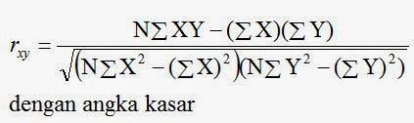

Keterangan :rxy = Koefisienkorelasiantara variable X dan Y

N = Jumlahsubyek

∑X = Skordaritiap-tiap item

∑Y = Jumlahdariskor item

∑X²= Jumlahkuadratskor item

∑Y²= Jumlahkuadratskor total X

3.1.6.2 ∑

Reliabilitas

Reliabilitasinstrumenmerupakanreliabilitas yang berkenaandenganderajatkonsistensidanstabilitas data atautemuan (Sugiyono, 2018). Dalampandanganpositivistik (kuantitatif), suatu data dinyatakanreliabelapabiladuaataulebihpenelitidalamobjek yang samamenghasilkan data yang sama, ataupenelitisamadalamwaktu yang berbedamenghasilkan data yang sama, atausekelompok data apabiladipecahmenjadiduamenunjukkan data yang berbeda.

Adapunkeseluruhaninstrumenskalapenelitiankemampuanberbicarasiswamenggunakanrumus*Alpha Cronbach*karenainstrumenpenelitianiniberbentukangketdanskalabertingkat.Rumus*Alpha Cronbach*sebagaiberikut

[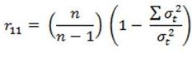](http://qmc.binus.ac.id/files/2014/11/spss7.jp)

Keterangan:r11 :Reliabilitas instrument

*n* :Banyaknyabutirsoal

 : Jumlahvariansbutir

 : Varians total

Untukmencarivariansbutirdigunakanrumus:

 **=** 

Sedangkanuntukvarians total dapatdicaridenganrumus:



Kriteriaujireliabilitasdenganrumus alpha dengantarafsignifikan 95% dan = 0,05adalahapabilarhitung>rtabel, makaalatukurtersebutreliabeldanjugasebaliknya, jikarhitung<rtabelmakaalatukurtidakreliabel.

**3.1.6.3UjiHipotesis**

**1. Uji Normalitas**

Menurut Sugiyono, dalam buku “Statistik Untuk Penelitian” ( 2018:79) menyatakan statistik parametris itu bekerja berdasarkan distribusi normal. Untuk itu sebelum peneliti menggunakan teknik statistik parametris, maka kenormalan data harus diuji terlebih terdahulu. Bila data tidak normal maka statistik parametris tidak dapat digunakan. Dalam penelitian ini peneliti menggunakan teknik pengujian normalitas data dengan *Kolmogorov-Smirnov*. Alat uji ini biasa disebut dengan uji K-S. Untuk menguji normalitas distribusi data populasi diajukan hipotesissebagai berikut.

Ho: Data berasal dari populasi yang berdistribusi normal

Ha: Data berasal dari populasi yang tidak berdistribusi normal

Kriteria pengujian *Kolmogorov-Smirnov*adalah sebagai berikut.

Menggunakan nilai *Sig.(2-tailed)*. Apabila menggunakan ukuran ini maka harus dibandingkan dengan tingkat alpha yang ditetapkan sebelumnya. Karena α yang ditetapkan sebesar 0,05 (5 %), tmaka kriteria pengujian yaitu.

1. Ho ditolak apabilanilai*Sig.(2-tailed)*<0,05 berartidistribusi sampel tidak normal.
2. Ho diterima apabilanilai*Sig.(2-tailed)*>0,05berartidistribusi sampel adalah normal (Sudarmanto, 2005 : 105-108).

Berikut adalah rumus *Kolmogorov-Smirnov* adalah sebagai berikut.

KD = 1,36 $\frac{\sqrt{n1+n2}}{n1.n2}$

Dimana : KD = Jumlah *Kolmogorov-Smirnov*yang dicari

n1 =jumlah sampel yang diperoleh

n2 = jumlah sampel yang diharapkan

**2. Uji Paired Sample T Test**

Uji Paired Sample T Test adalah pengujian yang digunakan untuk Membandingkan selisih dua mean dari sampel yang berpasangan dengan asumsi data berdistribusi normal. Sampel berpasangan berasal dari subyek yang sama, setiap variabel diambil saat situasi dan keadaan yang berbeda. Dalam penelitian ini peneliti menggunakan bantuan aplikasi SPSS 22 dalam mencari hasil uji- t ini. Ketentuan dalam penelitian ini adalah “Apabila t hitung> t tabelmakahipotesisdapatditerimanamunsebaliknyajika t hitung< t tabelmakahipotesisdapat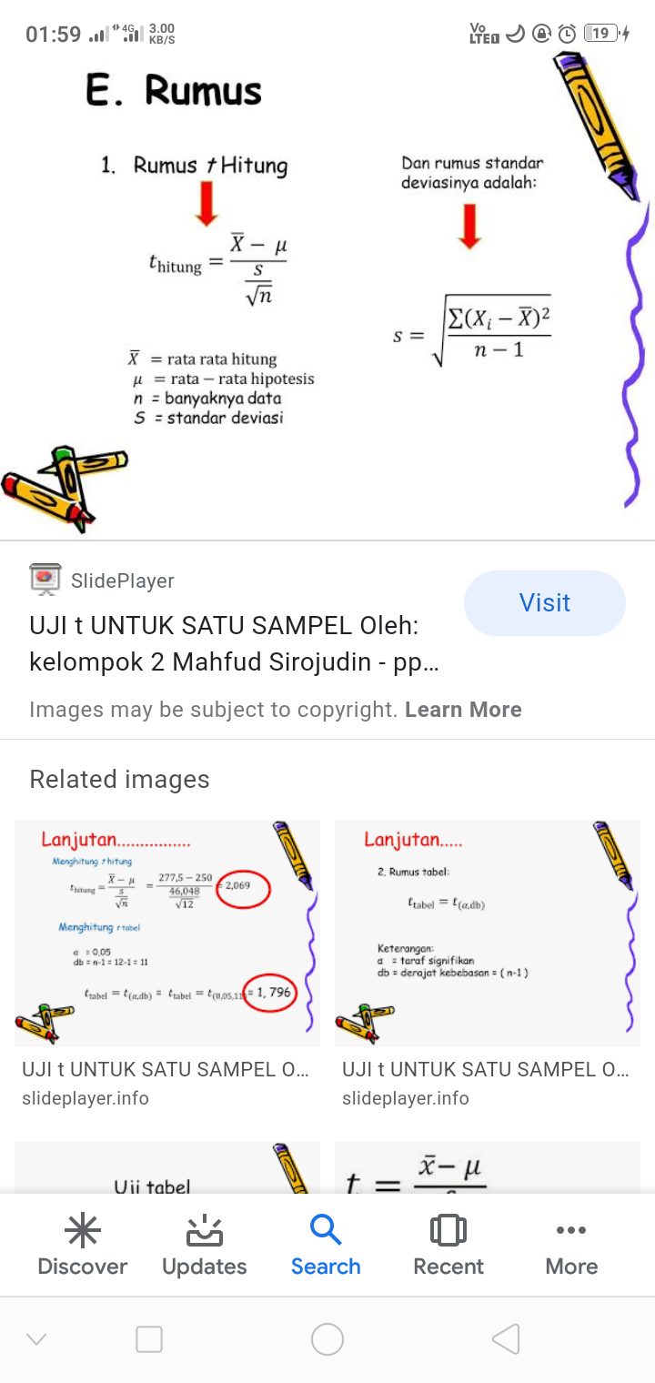ditolak”.